INDICAÇÃO

Indico a Sua Excelência a Senhora Ana Sheila Lemos, Prefeita Municipal e ao Senhor Jackson Apolinário Yoshiura, secretário de Mobilidade Urbana, realizar a operação tapa buracos da Avenida Alberto Leal no bairro Candeias/ Vitória da Conquista.

A Sua Excelência a Senhora Ana Sheila Lemos
A Sua Senhoria o Senhor Jackson Apolinário Yoshiiura

JUSTIFICATIVA

A presente indicação faz-se necessária diante do grande fluxo de veículos, motocicletas, ciclista e pedestres diariamente. Há uma urgência nessa recuperação tendo em vista que, é uma das principais vias do bairro, sendo inclusive corredor de ônibus. Há relatos de ciclistas e motoqueiros caindo em buracos a noite. É necessária, também, a recuperação da via até onde ela se finda, pois neste trecho os moradores não conseguem acessar a BR, seja de carro ou moto, já que as chuvas levaram parte do asfalto e a terra ao redor cedeu.

Plenário Vereadora Carmem Lúcia, 09/05/2023.

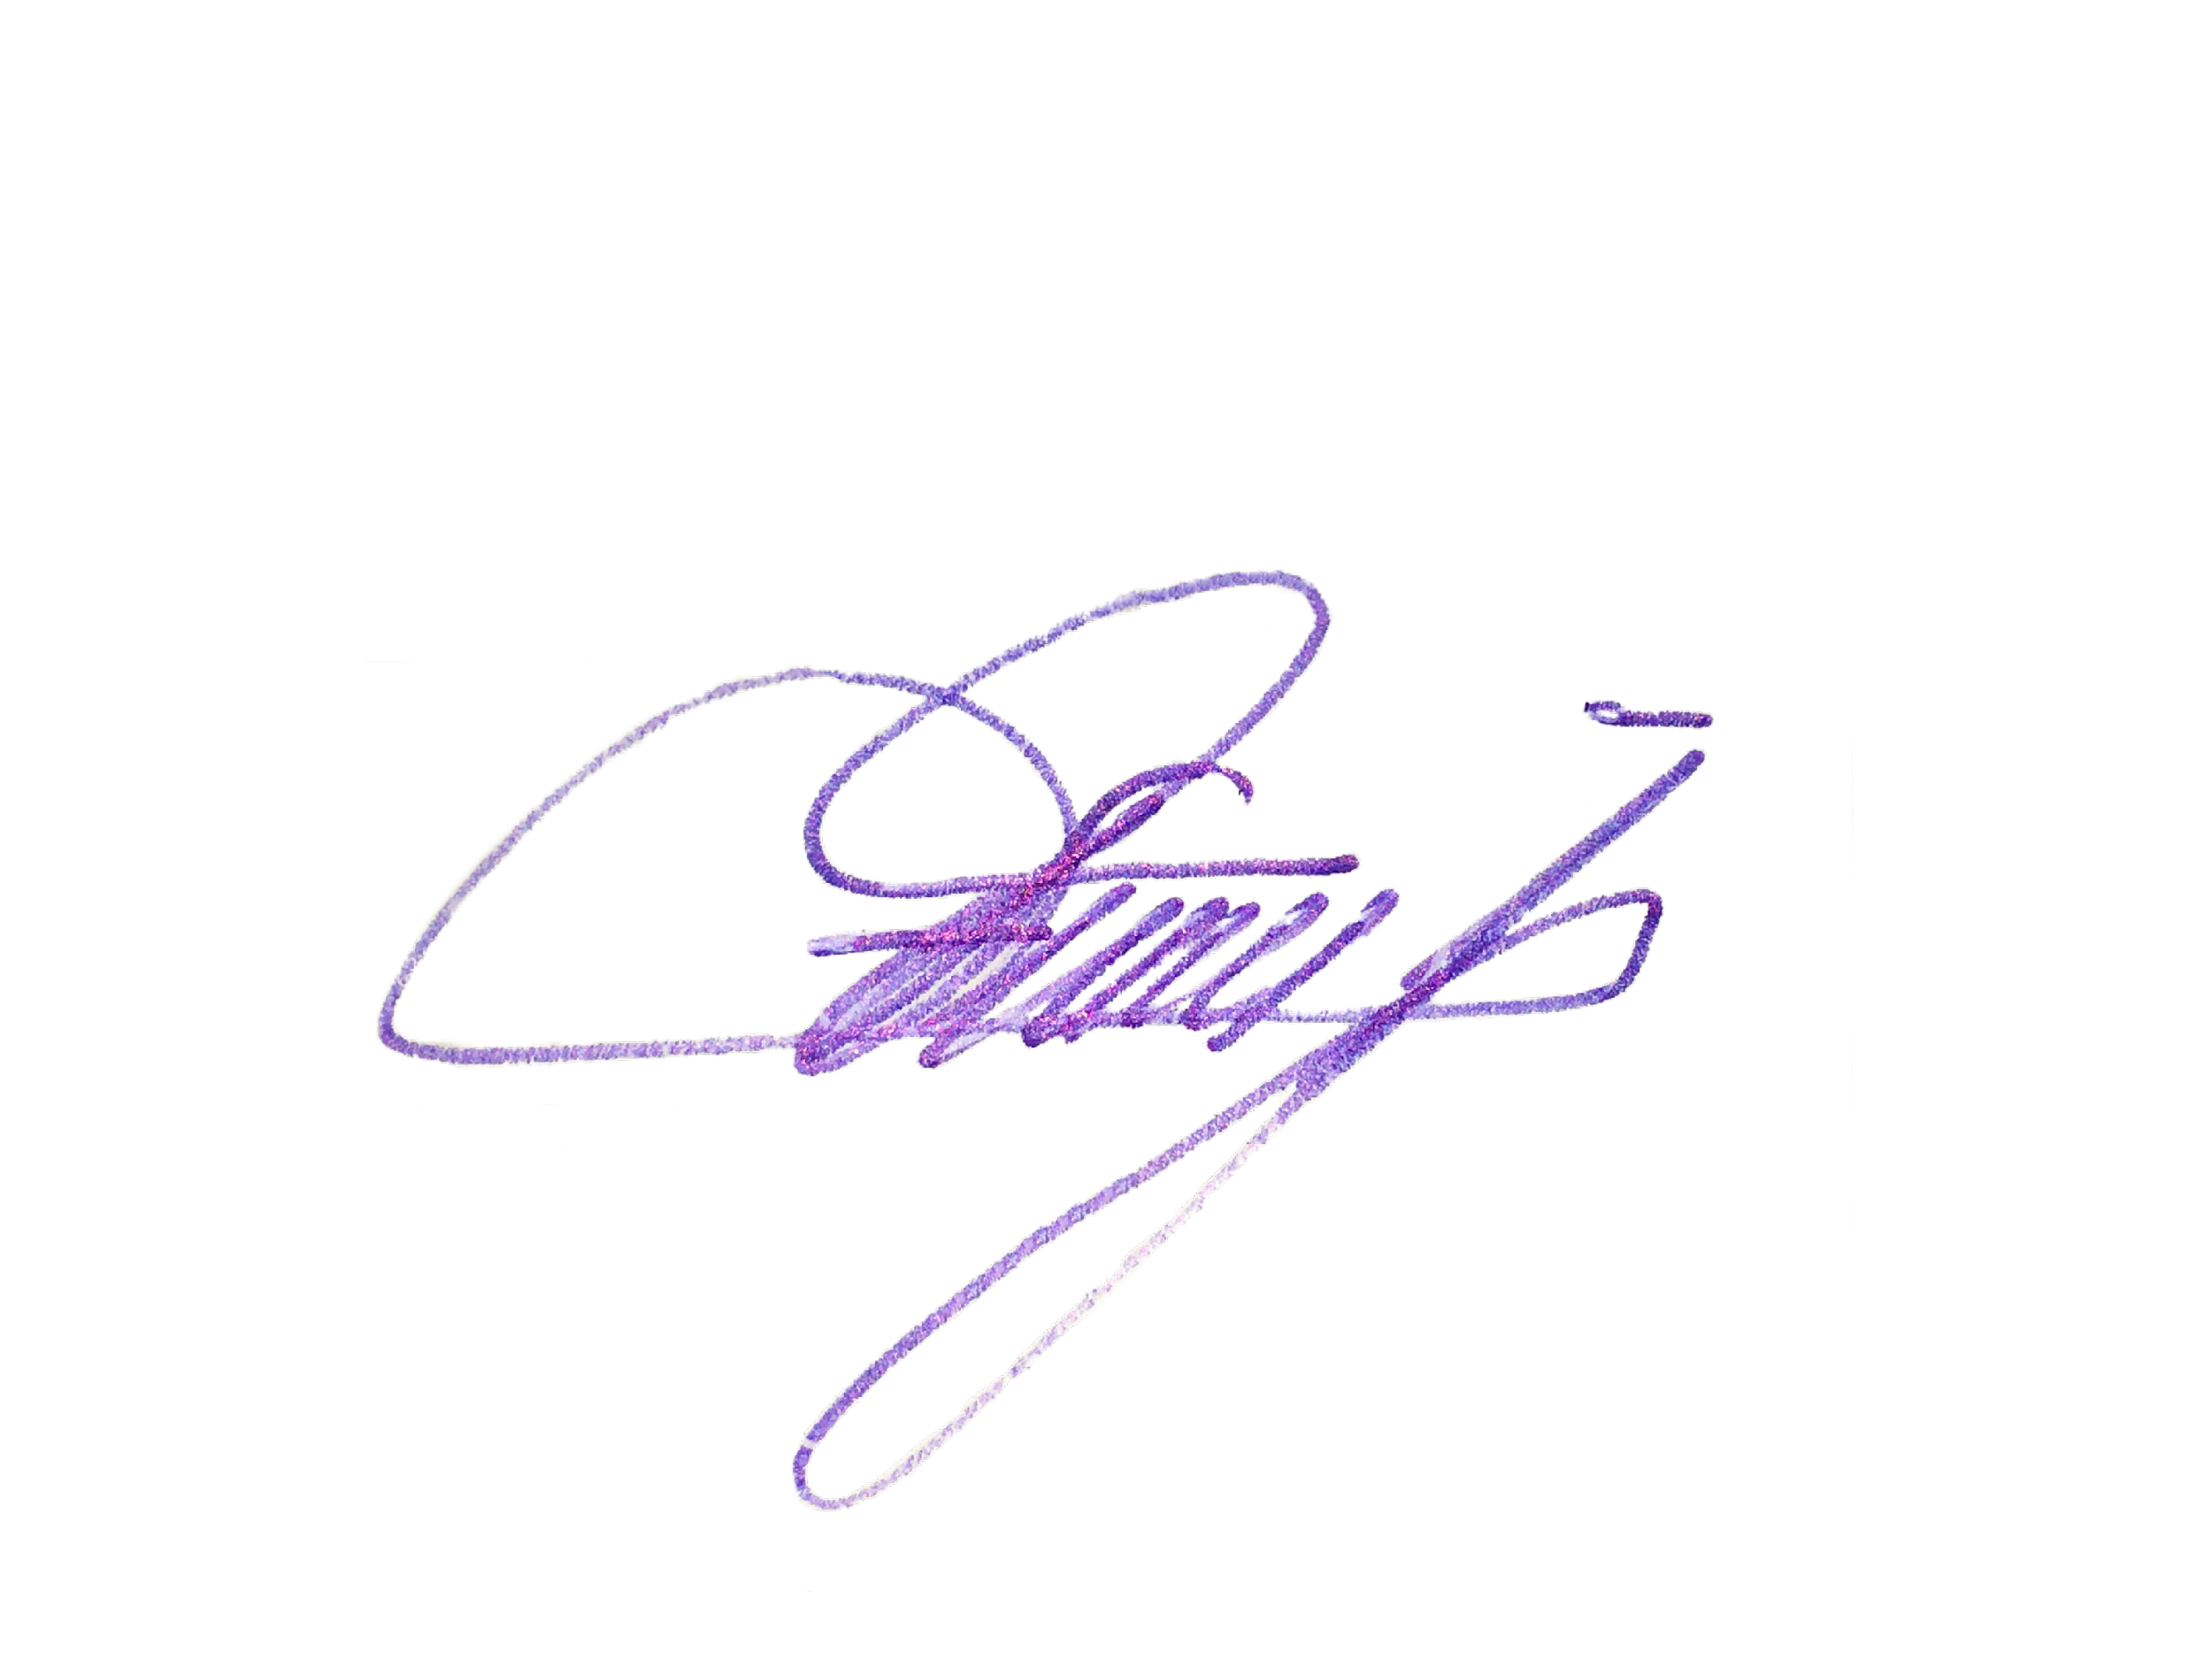
Edivaldo Ferreira Júnior
Vereador - PTB

